Тема «Составление бизнес-планов»
Как составить бизнес–план самостоятельно


Не потеряйте. Подпишитесь и получите ссылку на статью себе на почту.
«Планы – это мечты знающих людей» Эрнст фон Фейхтерслебен (английский ученый, философ, литературный критик).

Как составить бизнес-план? Все понимают, что ответ на вопрос «как составить бизнес план грамотно и правильно?» является неотъемлемой частью успешной деятельности компании и предприятия. Завершенный бизнес план должен представлять полную картину деятельности вашего бизнеса от анализа до перспектив развития.
Бизнес план – это документ, который отвечает на все вопросы, связанные с вашим бизнесом и дает исчерпывающие представление о показателях компании в долгосрочной и краткосрочной перспективе и его можно редактировать наряду с изменением текущих планов и стратегий.
Такие выдающиеся личности в области менеджмента и маркетинга, как Брайан Трейси, Стивен Кови, Джон Максвелл и многие другие считают, что большинство людей рождают десятки идей каждый день. Однако, не каждая идея перерастает в успешную бизнес-идею. Для того, чтобы бизнес-идея стала осуществимой необходимо ответить на вопрос «как грамотно составить бизнес план?». Как же пишется бизнес план? Правильно составить бизнес план возможно, если детально изучить каждый его раздел:
- Вводная часть или резюме проекта;
- Описание товаров и услуг;
- Анализ рынка и маркетинговая стратегия;
- Производственный план;
- Организационный план;
- Финансовый план и бюджетирование;
- Ожидаемые результаты, оценка рисков и перспективы развития.

Как создать бизнес план самостоятельно и что для этого необходимо?

Перед тем, как оформить бизнес план необходимо предварительно оценить текущую ситуацию и поработать с информацией. Одной из признанных технологий для предварительного анализа перед составлением бизнес плана, в особенности для малого бизнеса, является SWOT-анализ, который структурирует всю информацию.
SWOT-анализ нужен для того, чтобы оценить внутренние и внешние ресурсы компании, составив объективную картину для бизнес-плана и состоит из следующих компонентов:



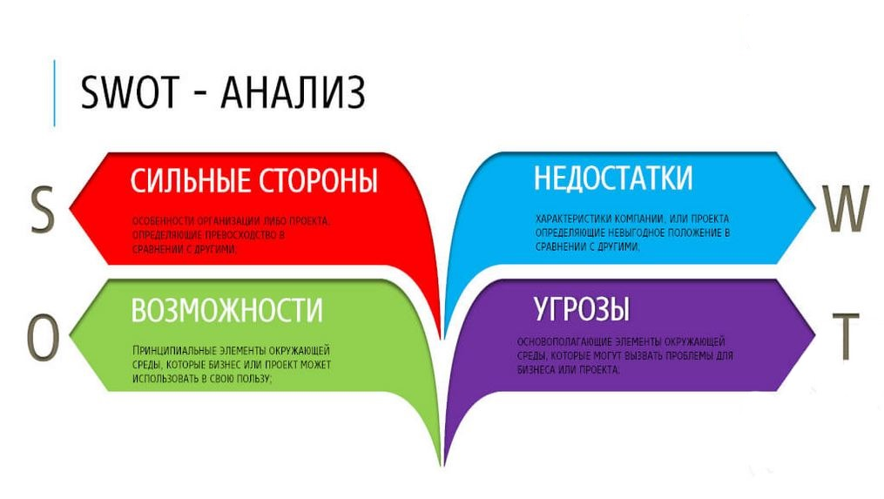
Strengths – сильные стороны продукта или услуги, сюда, например, могут входить низкая себестоимость продукции, высокий профессионализм сотрудников, инновационный компонент продукции, привлекательная упаковка продукта или высокий уровень оказания услуги компании и др.
• Weakness – слабые стороны, к ним можно отнести такие факторы как отсутствие собственных торговых помещений, низкая узнаваемость бренда среди потенциальных покупателей и др.
• Opportunities – возможности в бизнесе подразумевают такие факторы, как внедрение новых материалов и технологий для производства продукта компании, получение дополнительного финансирования на проект и др.
• Threats – угрозы, для бизнеса это могут быть такие критерии, как экономическая и политическая обстановка в стране или регионе, особенности менталитета потребителей, уровень развития технологий на территории ведения бизнеса и др.

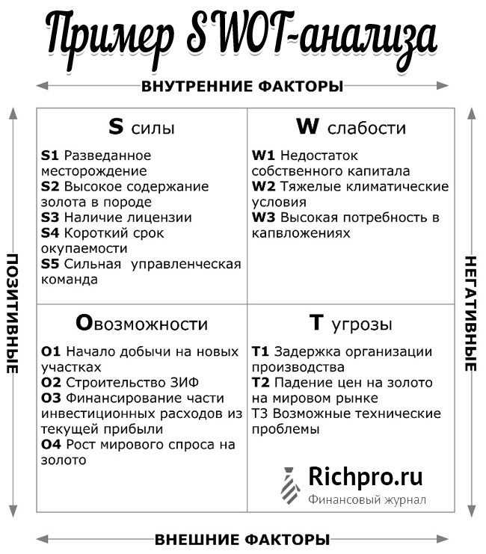

Внутренняя и внешняя среда предприятия
удобно рассматривать с использованием «ромашки» ( рис.). Всё то, что характеризует конкретное предприятие изнутри и отличает его от других предприятий представляет собой внутреннюю среду предприятия:
• миссия, философия и цель являются центром внутренней среды предприятия и определяют все остальные элементы внутренней среды предприятия;
• персонал и его квалификация - основной элемент внутр. среды , т.к. благодаря ему происходит трансформация ресурсов, получаемых из окружающей среды, в готовые товары и/или услуги ;
• бизнес-процессы – обеспечивают функционирование предприятия(поиск информации, финансирование, заключение договоров и т.п.), трансформация ресурсов в готовые товары и/или услуги (проектирование, производство, транспортировка, подготовка производства, подготовка кадров, ремонт и восстановление и т.п.), процессы, связанные с реализацией готовых товаров и/или услуг (маркетинг, сбыт и т.п.);
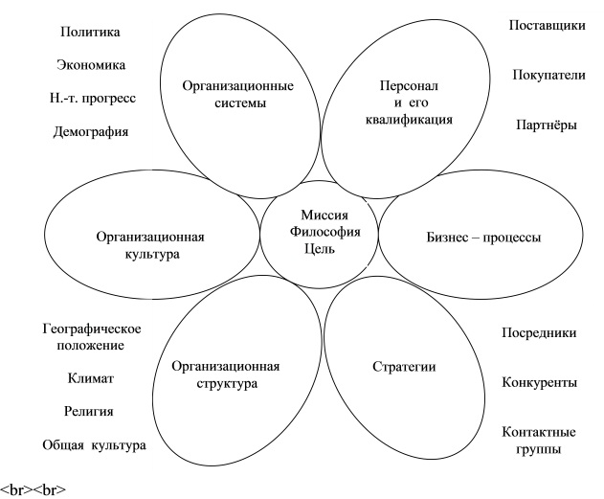
Рис. Внутренняя и внешняя среда предприятия
• стратегии – здесь следует понимать как пути (способы) достижения цели предприятия в долгосрочном периоде в сложившейся ситуации;
• организационная структура – набор элементов, из которых состоит предприятие, уровней, которые элементы на предприятии занимают, и связей между ними;
• организационная культура – общая система ценностей, правил и норм поведения, мышления и оценки, принятые на предприятии;
• организационные системы – это последовательности хорошо отработанных процедур, обеспечивающих функционирование предприятия (системы управления, системы ответственности, системы поощрения и наказания, системы подготовки и ротации кадров и т.п.).
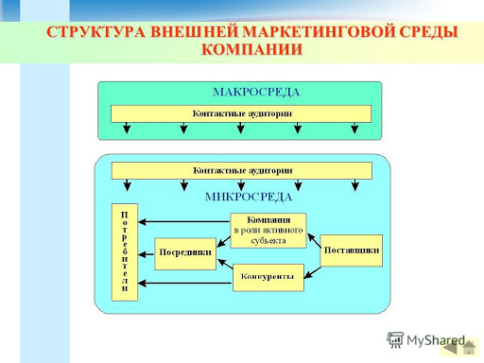
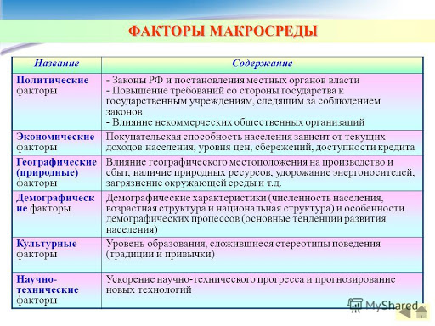
Всё, что находится за пределами «ромашки» и создаёт фон, на котором функционирует предприятие, является внешней средой предприятия, ( на рисунке справа) основными элементами которой являются поставщики, покупатели, партнёры, посредники, конкуренты и контактные аудитории; предприятие постоянно взаимодействует с ними, то есть как-то влияет на них и само находится под их влиянием;
• слева на схеме представлена внешняя макросреда предприятия, основными элементами которой являются политика, экономика, научно-технический прогресс, географическое положение и климат, демография, религия и общая культура; предприятие не способно оказывать какое-либо влияние на внешнюю макросреду и вынуждено воспринимать её как фон, на котором и организовывать свою деятельность.

Изучите пример бизнес-плана автостоянки
СОДЕРЖАНИЕ
Краткий инвестиционный меморандум
Описание бизнеса, продукта или услуги
Описание рынка сбыта
Продажи и маркетинг
План производства
Организационная структура
Финансовый план
Факторы риска
1. Краткий инвестиционный меморандум
Автовладельцев становится все больше с каждым годом. Согласно статистическим данным, число только легковых автомобилей на российских дорогах с 2007-го по 2017-ый год увеличилось на 50%. Всего 10 лет назад в России ездило 28 млн легковых автомобилей, а в 2017-ом году их стало более 42 млн.
Такая популярность собственного транспорта обусловлена погодными условиями в регионах страны, а также относительной доступностью кредитных средств и прочих программ по займу денег населению.
Данные факты свидетельствуют о том, что все виды услуг, связанные с обслуживанием автомобилей, будут достаточно востребованы. В их число включается и бизнес по организации автостоянок.
Автостоянки — огороженные охраняемые участки, которые позволяют разместить владельцам свои автомобили. Прежде всего, такой услугой будут пользоваться ввиду недостаточности мест возле дома и работы, а также из-за повышенной преступности в ночное время, ведь нередки случаи, когда машины взламывают или вовсе угоняют.
Организация автостоянки — несложный вид бизнеса, однако он потребует от вас определенных знаний и расчетов. В данном бизнес-плане будут рассмотрены все нюансы по организации такого рода предпринимательства.
Сумма первоначальных инвестиций составляет 3 254 500 рублей.
Точка безубыточности достигается на 1 месяц работы.
Срок окупаемости: 23 месяцев.
Средняя чистая прибыль: 146 837 рублей.
2. Описание бизнеса, продукта или услуги
Следует понимать, что автостоянки бывают разных видов:
министоянки вместимостью до 50 машин;
средние стоянки вместимостью 50-200 машин;
крупные паркинги вместимостью более 200 машин.
Кроме того, парковки могут быть как крытые (в помещении), так и под открытым небом. В первом случае вам потребуется больше ресурсов для организации дела.
Также стоянки могут находиться как в спальных районах, так и в центре, причем в первом варианте следует рассчитывать на поток посетителей в ночное время, так как машины будут ставить жители жилых домов. Во втором варианте бОльшее количество мест будет занято днем офисными сотрудниками и студентами.
Кроме того, автостоянка может предлагать посетителям дополнительные услуги, такие, как:
подкачка колес;
хранение летних или зимних шин;
прогрев машины;
мытье лобового стекла.
Безусловно, наличие дополнительных услуг положительно скажется на вашей конкурентоспособности.
В данном бизнес-плане будет рассмотрен вариант открытия автостоянки под открытым небом в спальном районе вблизи популярного и заселенного жилого комплекса без подземной парковки, так как жители именно таких домов в наибольшей степени нуждаются в хранении своих автомобилей.
Время работы автопарковки: круглосуточно семь дней в неделю. Бизнес подвержен сезонности: наибольший спрос наблюдается в зимнее время, летом же следует ожидать спад.
3. Описание рынка сбыта
Целевая аудитория автостоянок — это люди с достатком выше среднего, имеющие автомобили:
офисные работники, работающие в местах с ограниченным местом парковки;
люди, приезжающие в точки на недолгий срок ( в торговые центры, государственные учреждения, медицинские комплексы). В силу того, что не всегда в таких местах имеется просторная парковка, людям приходится пользоваться услугами платных стоянок;
жители близлежащих домов с узкими дворами и полным отсутствием подземного паркинга. В этом случае, потребность пользователя очевидна: безопасность железного коня в приоритете для любого владельца автомобиля. Иногда покупка места на подземной парковке стоит неподъемных денег, поэтому жителю легче платить за аренду близлежащей стоянки, чем приобретать парковочное место в доме.
Таким образом, необходимо определиться со своей целевой аудиторией и, исходя из ее потребностей, выбирать геолокацию нахождения будущей парковки.
4. Продажи и маркетинг
Автостоянка — это тот вид бизнеса, который лучше рекламировать оффлайн-методами. Какие способы нужно использовать?
Раздача листовок. Можно раздавать печатную продукцию автомобилистам или, что действеннее, оставлять ее на самом автомобиле недалеко от места вашего проекта. Такой способ позволит охватить как можно больше целевой аудитории и ожидается, что он принесет значимую отдачу;
Установка знаков парковки и других опознавательных знаков рядов с вашей автостоянкой. Очевидно, что проезжающие мимо автомобилисты в поисках места парковки могут увидеть знак и воспользоваться вашими услугами;
Если ваш паркинг находится недалеко от какого-либо заведения (кафе, мед. центр и т.д.), можно договориться с представителями фирмы о том, чтобы разместить флаеры с рекламой у них. Заведения получают очевидную выгоду: они всегда смогут сказать клиентам, что недалеко от них есть платная охраняемая парковка, которая работает круглосуточно. При этом вы будете иметь дополнительный поток посетителей;
Размещение листовок в подъездах жилых домов, жители которых так же могут воспользоваться вашей автостоянкой.
5. План производства
Регистрация в государственных органах
Организация бизнеса автостоянки требует регистрации в государственных органах: достаточно подать заявление на регистрацию в качестве ИП или ООО. Далее необходимо получить разрешение на аренду или приобретение земельного участка для того, чтобы обустроить автостоянку. Потом можно переходить к поиску земельного участка и после заключения договора аренды подготовить проектную документацию и согласовать ее с местными органами власти. Далее договор передается в Земельный комитет. Если парковка будет крытая, придется собрать дополнительный пакет документов, а именно: разрешение Администрации района, договор аренды, разрешение пожарной службы и от Роспотребнадзора.
Оптимальная система налогообложения — упрощенная (6% с доходов).
При регистрации фирмы в нашем примере необходимо указать следующий ОКВЭД:
52.21.24 — Деятельность стоянок для транспортных средств
Поиск земли и подготовка ее к эксплуатации
До регистрации бизнеса начинайте присматривать нужный земельный участок. Далее необходимо обратиться в градостроительный орган и выяснить, можно ли использовать выбранную площадь под ваши нужды. Заранее просчитайте необходимое количество парковочных мест и выбирайте место соответствующей площади. Рассчитывайте, что на одно парковочное место необходимо примерно 10 квадратных метров, а значит, на парковку вместимостью в 50 машин нужно не менее 500 кв.м. земли.
Далее необходимо произвести обязательные работы, такие, как: асфальтирование территории, проведение коммуникации (электричество и вода, если нужно). Асфальтирование потребует около 1 400 000 рублей для площади в 2100 кв.м.Также землю нужно огородить забором, чтобы препятствовать проникновению третьих лиц, на это отложите около 1 000 000 рублей.
Покупка необходимого инвентаря и оборудования
Наименование | Количество | Цена за 1 шт. | Обшая сумма
Камера видеонаблюдения | 4 | 15 000 | 60 000
Охранная будка | 1 | 150 000 | 150 000
Шлагбаум | 1 | 50 000 | 50 000
Стул | 2 | 2 000 | 40 000
Шкаф | 1 | 5 000 | 5 000
Микроволновая печь | 1 | 10 000 | 10 000
Чайник | 1 | 5 000 | 5 000
Форма | 3 | 1 500 | 4 500
Итого: |  |  | 324 500
Поиск персонала
Данный бизнес требует минимального количества персонала, вам будет достаточно трех охранников, работающих посменно, и одного бухгалтера. Данных сотрудников можно найти через бесплатные доски объявлений или знакомых. Будет здорово, если они окажутся жителями близлежащих домов, которым не придется тратить время на проезд до работы.
Маркетинг
Можно начинать раздачу листовок и прочие способы привлечения внимания аудитории уже перед самым запуском. Также необходимо заказать вывеску, которая будет привлекать внимание проезжающих мимо автомобилистов. На первоначальную рекламную кампанию выделите не менее 50 000 рублей.
Календарный план запуска проекта
Этап/длительность исполнения, нед. | 1 | 2 | 3 | 4 | 5 | 6 | 7 | 8
Регистрация ИП
Поиск земли
Подготовка участка к эскплуатации
Покупка инвентаря и оборудования
Поиск и найм сотрудников
Маркетинг и реклама
6. Организационная структура
Как было указано выше, количество наемного персонала довольно маленькое. В первую очередь, вам понадобятся охранники, не менее трех человек. График работы охранника — сутки через двое, заработная плата — 15 000 рублей. В обязанности охранника входит:
обеспечение надежной охраны автомобилей на стоянке;
обеспечение сохранности и поддержания порядка имущества автостоянки (забора, будки, шлагбаума);
прием наличности и клиентов;
ведение отчетности и кассы;
соблюдение кассовой дисциплины;
прием и сдача смены.
На работу принимаются лица, достигшие 18ти лет, желательно с опытом работы на аналогичных объектах. Также сторож должен обладать знаниями о средствах защиты, средствах видеонаблюдения и пожаротушения.
Охранник подчиняется напрямую директору и полностью обсуждает с ним необходимые вопросы.
Также в бизнесе не обойтись без бухгалтера. Заработная плата данного сотрудника — 8 000 рублей. Бухгалтер сдает отчетность, ведет учет денежных средств, перечисляет заработную плату, отчитывается перед налоговыми органами. Работает удаленно.
Функцию директора владелец автостоянки выполняет самостоятельно. Он занимается привлечением клиентуры, распределением денежных средств, обустройкой стоянки и ее возведением. Заработная плата директора — 20 000 руб.+2% с продаж.
Заработная плата в первый месяц
Сотрудник | 1 месяц
Охранники | 45 000
Директор-окладная часть | 20 000
Директор-премиальная часть | 4 422
Страховые взносы | 19 500
Итого ФОТ | 88 922
Полный расчет ФОТ на 24 месяца с учет премиальной части и страховых взносов представлен в финансовой модели.
7. Финансовый план
Инвестиции на открытие, руб
Регистрация, включая получение всех разрешений | 70 000
Проведение работ на участке | 2 600 000
Аренда земли на время постройки | 210 000
Реклама | 50 000
Закупка оборудования | 324 500
Итого | 3 254 500
Основную долю инвестиций (более 80%) составляет подготовка территории под автостоянку. Далеко не всегда можно найти идеально ровное, с хорошими подъездами, место под автостоянку, поэтому земляные и прочие подготовительные работы занимают большую часть первоначального бюджета.
Ежемесячные расходы, руб
ФОТ (включая отчисления) | 92 168
Аренда (2100 кв.м.) | 105 000
Коммунальные услуги | 10 000
Реклама | 10 000
Бухгалтерия (удаленная) | 8 000
Непредвиденные расходы | 5 000
Итого | 230 168
Автостоянке требуется много места, поэтому затраты на аренду территории составляют почти половину всех ежемесячных расходов. Другой большой источник расходов — ФОТ.
План продаж на 24 месяца с учетом сезонности, прогноз эффективности инвестиций и расчет экономических показателей бизнеса представлен в финансовой модели.
8. Факторы риска
Риски, которые будут сопровождать ваш проект на стадиях его запуска и реализации:
Низкая заполняемость парковки. Возможно, вы выберете не самое удачное место, и клиентов будет недостаточно. В этом случае нужно поддерживать интерес рекламой. Постоянное продвижение вашего проекта сделает свое дело и аудитория будет вовлекаться.
Высокая конкуренция. Предлагайте посетителям чуть больше, чем конкуренты: чистка стекол, бесплатный час, прогрев машины и т.д. Подобные услуги помогут вам отстроиться от конкурентов.
Некомпетентность охранников, которые могут присваивать себе денежные средства. Проверяйте сотрудников, ведите учет наличности, все это поможет избежать расходования денежных средств в дельнейшем.

Тест по теме
1. SWOT-анализ — это:
а) метод анализа внешней и внутренней среды, позволяющий изучать влияние среды (внешней и внутренней) на результаты деятельности организации;
б) метод изучения внутренней среды предприятия и влияние факторов внутренней среды на результат ы развития организации;
в) метод, основанный на изучении внешней и внутренней среды организации и позволяющий выявлять связи между сильными и слабыми сторонами, внешними угрозами и возможностями.
2. Ситуационный анализ — это:
а) анализ ситуации, сложившейся внутри организации;
б) анализ внешних факторов в окружающем бизнес-пространстве;
в) анализ возможных изменений в деятельности организации с учетом влияния действующих внешних факторов, на которые данная организация повлиять в сложившейся ситуации практически не может;
г) комплексный стратегический анализ ситуации, включающий выявление и оценку возможных изменений в деятельности организации с учетом влияния действующих внешних и внутренних факторов, возможных рисков и предвидения развития ситуации.
3. Отличие SWOT-анализа от STEP-анализа заключается в следующем:
а) SWOT-аиализ позволяет синтезировать результаты STEP -анализа как внешней, так и внутренней среды организации;
б) предметом SWOT-анализа выступает как внешняя, так и внутренняя среда организации, предметом STEP -анализа — только ее внешняя среда;
в) SWOT-'анализ представляет собой анализ сильных и слабых сторон организации, а STEP-анализ — ее возможностей и внешних угроз.
4. SWOT-анализ включает в себя:
а) анализ возможностей и вероятных угроз организации;
б) анализ сильных и слабых сторон в деятельности организации, в сравнении с конкурентами;
в) изучение сильных и слабых сторон, возможностей и опасностей, анализ их взаимосвязей и зависимостей.
5. Составляющими внешней среды являются:
а) микросреда;
б) мегасреда;
в) макросреда;
г) мезосреда.
6. Цель ситуационного анализа — это:
а) поиск оптимального решения проблемы закупки сырья;
б) выработка стратегических альтернатив;
в) оценка оперативной ситуации разных организаций;
г) оценка стратегической ситуации для конкретной организации в конкретном окружении.

Задание: Изучить конспект.
Посмотреть видео «Как составить (написать) бизнес план для малого бизнеса- структура + пример (образец) с расчётами»

Рассмотреть пример бизнес-плана автостоянки.

Выполнить тест

Прислать фотоотчёт в группу или на мою электронную почту viera.liemieshieva@mail.ru

